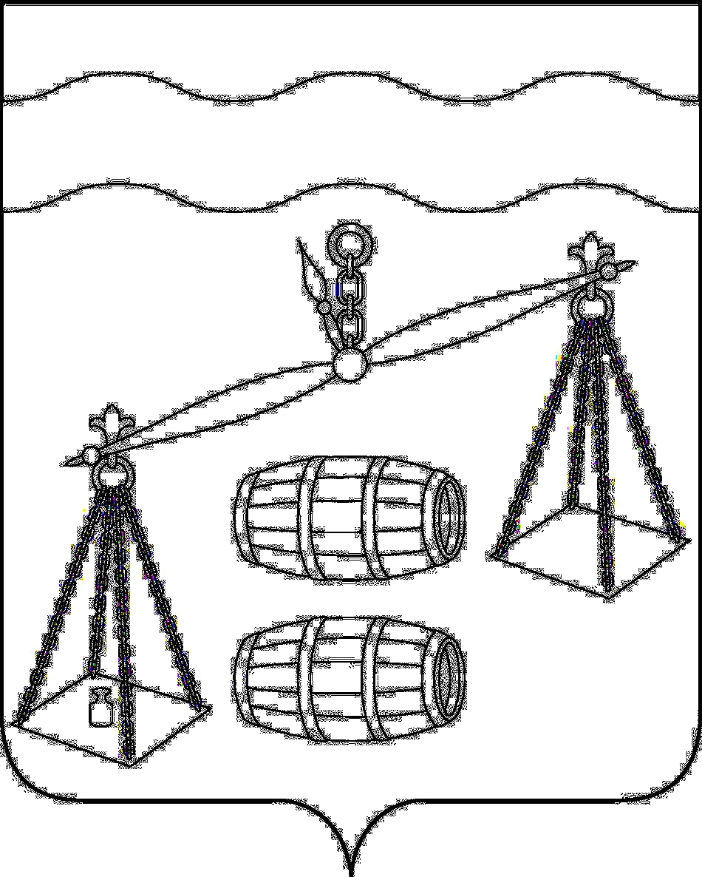


Администрация сельского поселения
«Деревня Бордуково»
Калужская область
ПОСТАНОВЛЕНИЕ

от 20.08.2020г. |  | № 30

Об отмене постановления администрации сельского
поселения «Деревня Бордуково» от 20.03.2020 № 8 «Об отмене постановления администрации СП «Деревня Бордуково»
от 18.02.2016 № 9 «Об утверждении порядка формирования, утверждения и ведения планов-графиков закупок товаров,
работ и услуг для обеспечения нужд сельского поселения
«Деревня Бордуково»

В соответствии с Федеральным законом от 06.10.2003 N 131-ФЗ "Об общих принципах организации местного самоуправления в Российской Федерации", Уставом сельского поселения «Деревня Бордуково», администрация СП «Деревня Бордуково» ПОСТАНОВЛЯЕТ:

1. Постановление администрации СП «Деревня Бордуково» от 20.03.2020 № 8 «Об отмене постановления администрации СП «Деревня Бордуково» от 18.02.2016 № 9 «Об утверждении порядка формирования, утверждения и ведения планов-графиков закупок товаров, работ и услуг для обеспечения нужд сельского поселения «Деревня Бордуково» отменить.
- Данное Постановление вступает в силу после его обнародования.
- Контроль за исполнением данного Постановления оставляю за собой.

Глава администрации
СП «Деревня Бордуково» Л.М.Алексеева

